**HAMIS és IGAZ szavak**

**Írj védőbeszédet Jézust védve!**

**Ide írhatod a szöveget!**

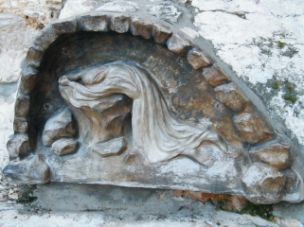



**Az iskolában… (ide írhatsz)**

**Az Interneten… (ide írhatsz)**

**Otthon… (ide írhatsz)**

**A szavainkra érdemes odafigyelnünk otthon, az iskolában és az Interneten is. Írj példákat arra, hogyan lehetnek igazak vagy hamisak a szavaid!**